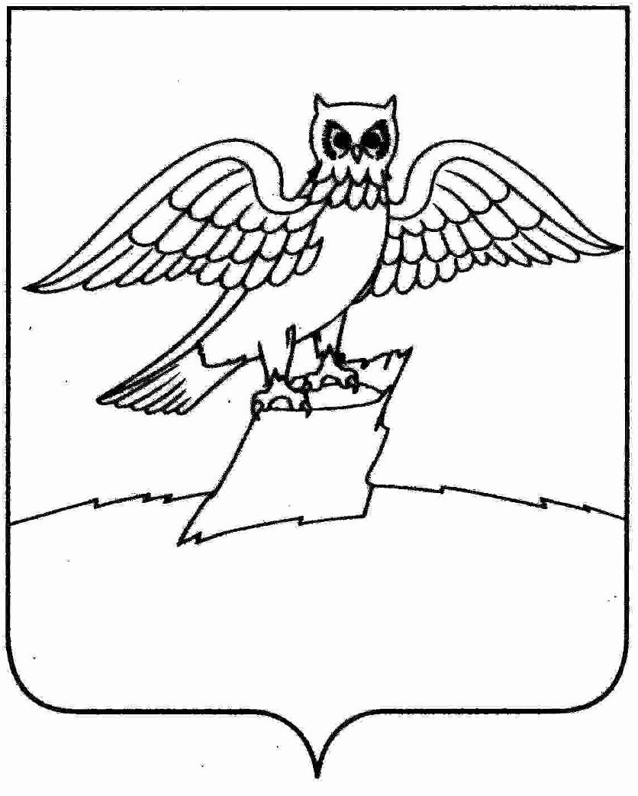

**АДМИНИСТРАЦИЯ ГОРОДА КИРЖАЧ**

**КИРЖАЧСКОГО РАЙОНА**

**П О С Т А Н О В Л Е Н И Е**

03.02.2025 № 130

|  |  |
| --- | --- |
| *О подготовке проекта планировки и межевания территории, прилегающей к земельному участку с кадастровым номером 33:02:010229:46, расположенному по адресу: Владимирская обл., р-н Киржачский, г.Киржач, ул. Привокзальная, д. 34Д* |  |

Рассмотрев заявление гр. Мельника Д.С. и в соответствии со ст. 45-46 Градостроительного кодекса Российской Федерации, Федеральным законом от 06.10.2003 № 131-ФЗ «Об общих принципах организации местного самоуправления в РФ»,

**П О С Т А Н О В Л Я Ю:**

1. Разрешить гр. Мельнику Д.С. подготовку проекта планировки и межевания территории, прилегающей к земельному участку с кадастровым номером 33:02:010229:46, расположенному по адресу: Владимирская обл., Киржачский район, г.Киржач, ул. Привокзальная, д. 34Д.

2. Контроль за исполнением настоящего постановления оставляю за собой.

3. Настоящее постановление вступает в силу после его официального обнародования и подлежит размещению на официальном сайте администрации города Киржач Владимирской области.

Временно исполняющий полномочия

главы администрации А.В. Федотов